Kategorie B PlusEnergieBauten PlusEnergieBau®-Diplom 2018
Vor der Sanierung standen auf dem Areal in Aesch/ZH zwei Tennishallen und ein Mehrfamilien- haus (MFH). Im Jahr 2017 ersetzte die Tennishalle Feld AG eine der beiden Tennishallen durch zwei neue MFH. Bei diesem Umbau lösten zwei solarbetriebene Wärmepumpen die bestehende Ölheizung ab und sichern seither die Wärmeversorgung. Die Tennishalle Feld AG liess eine 316 kW starke PV-Anlage auf dem Dach der Halle errichten. Sie produziert 282’000 kWh/a Strom und deckt den Energiebedarf der Tennishalle von 171’200 kWh/a sowie den Wärmebedarf der drei MFH. Die Tennishalle weist eine Eigenenergieversorgung von 165% mit einem Stromüberschuss von 111’000 kWh/a auf. Damit könnten 79 E-Mobile jährlich je 12’000 km CO2-frei fahren.

165%-PEB-Sanierung Tennishalle Feld, 8904 Aesch/ZH

Früher standen zwei Tennishallen und ein MFH auf dem Areal in Aesch. Die Tennishalle Feld AG entschied sich dazu, eine der bei- den Hallen durch zwei MFH-Neubauten zu ersetzen und dabei die bestehende Ener- gieversorgung zu erneuern. Die unökologi- sche und ineffiziente Ölheizung wurde ab- gelöst.
Auf dem Dach der Halle wurde eine 1’880 m2 grosse und 316 kW starke mono- kristalline PV-Anlage errichtet. Zwei solarbe- triebene Wärmepumpen (WP) sichern die Wärmeversorgung für das Warmwasser und die Heizung der Tennishalle inklusive MFH.
Der Gesamtenergiebedarf der Halle be- trägt 171’200 kWh/a. Mit einer besseren Dämmung der Gebäudehülle könnte der Energiebedarf noch weiter gesenkt werden. Die optimal ganzflächig integrierte Dachan-
lage produziert rund 282’000 kWh/a. Bei einem Energiebedarf der Halle von 171’200 kWh/a verbleibt ein Solarstromüberschuss von 111’000 kWh/a oder 65%. Der Über- schuss dient der lokalen Stromversorgung für die drei Mehrfamilienhäuser. Mit dem Solarstromüberschuss könnten 79 E-Autos jährlich je 12’000 km CO2-frei fahren. Ein allfälliger Überschuss wird in das örtliche Stromnetz eingespeist.
Die Tennishalle Feld ist heute unabhän- gig von umweltschädlichen, fossilen Ener- gieträgern. Das gesamte Areal mit den drei MFH wird durch die PV-Anlage auf der Halle emissionsfrei betrieben. Dafür gewinnt die Tennishalle Feld das PlusEnergieBau-Dip- lom 2018.
Technische Daten

Wärmedämmung
Wand: 10 cm U-Wert: 0.35 W/m2K
2
Dach:  Fenster: | 26 cm | U-Wert:  U-Wert: | 0  0. | .35 W/m K  85 W/m2K
Energiebedarf vor der Sanierung [100% | 333%]
EBF: 4’402.5m2 | kWh/m2a |  | % | kWh/a
Warmwasser: | 3.1 |  | 2 | 13’578
Heizung: | 77.2 |  | 60 | 340’000
Elektrizität | 49.3 |  | 38 | 217’000
Gesamt-EB: | 129.6 |  | 100 | 570’578

Energiebedarf nach der Sanierung [33% | 100%] EBF: 2’190 m2 kWh/m2a % kWh/a Warmwasser: 6.2 8 13’578
Heizung: 29.0 37 63’417
Elektrizität 43.0 55 94’208
Gesamt-EB (Halle): 78.2 100 171’203
Energieversorgung
Eigen-EV: m2 kWp kWh/m2a % kWh/a PV-Dach: 1’880 316.3 150 165 282’071
Energiebilanz (Endenergie) % kWh/a
Eigenenergieversorgung: 165 282’071
Gesamtenergiebedarf: 100 171’203
Solarstromüberschuss: 65 110’868
Bestätigt von EKZ am18.06.2018 D. Meier, Tel. 058 359 55 22
79 Elektrofahrzeuge können mit dem Solarstrom- überschuss je 12’000 km/a CO2-frei fahren.
Beteiligte Personen

Bauherrschaft und Standort des Gebäudes
Tennishalle Feld AG
Peter Wenk, Verwaltungspräsident Eichacherstr. 14, 8904 Aesch (ZH)
Tel. 044 251 71 30, pwenk@gmx.ch
Projektleiter
EKS
Daniel Meyer, Raphael Probst und Jonas Bolli Rheinstrasse 37, 8200 Schaffhausen
Tel. 052 633 55 49, jonas.bolli@eks.ch

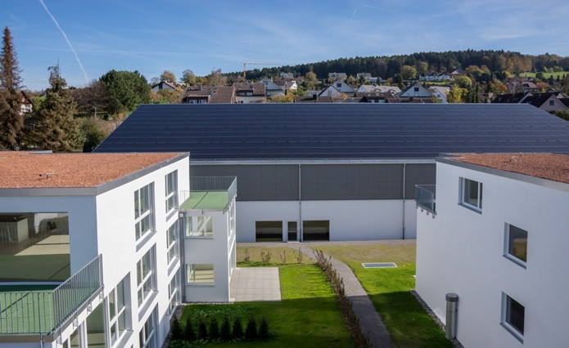
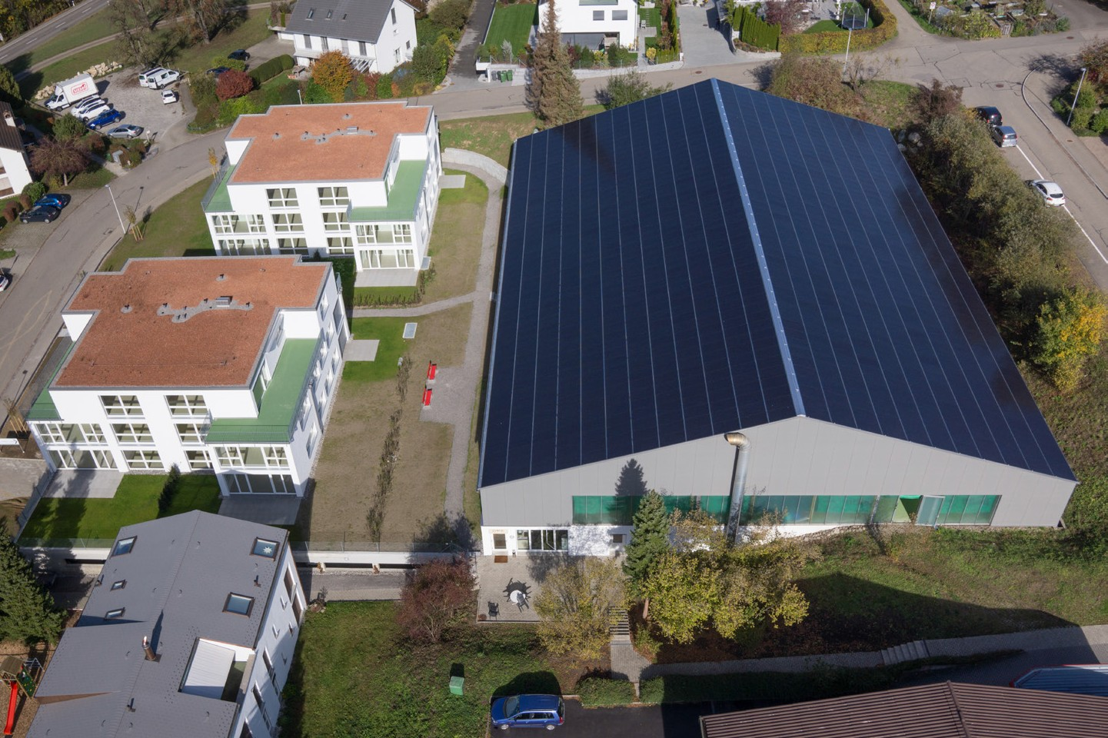1 2

- Die ganzflächig optimal integrierte, 316 kW starke PV-Anlage deckt mit 282’000 kWh/a den Strombedarf des gesamten Areals.

- Eine der beiden Tennishallen wurde durch zwei Mehrfamilienhäuser ersetzt.

58 | Schweizer Solarpreis 2018 | Prix Solaire Suisse 2018

